基层医疗卫生机构绩效考核系统性能优化
  - 以200~2000条填报数据为示例进行Memory分析
200条数据时如下图所示：
拖动滚动条填报时观察 Total JS heap size 的变化，发现 size 直线上升.
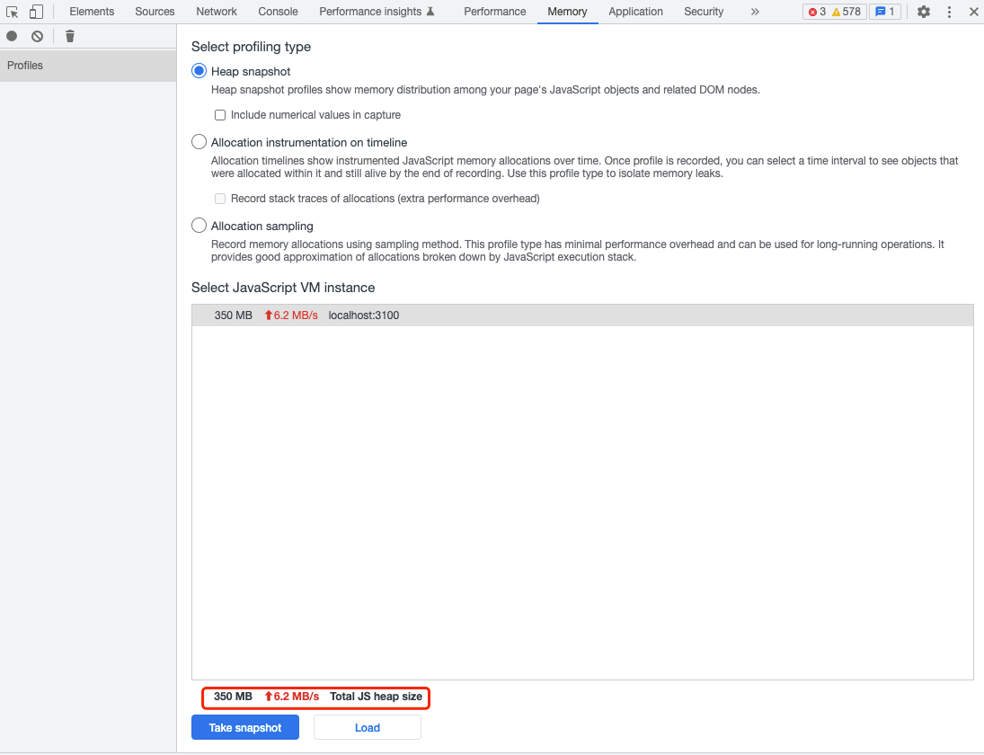
查看 Snapshot, FilberNode数量 68991
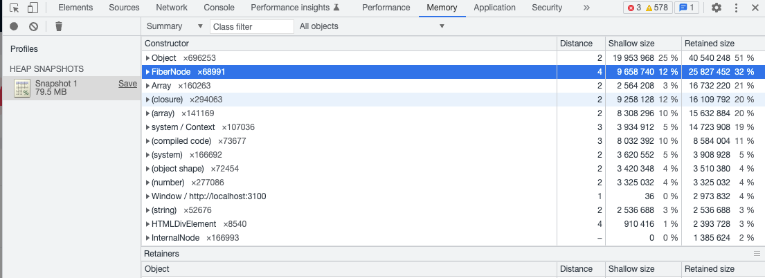
1000条数据时：
推动滚动条填报数据时发现页面出现明显的卡顿现象，Total JS heap size 直线上升至1223MB。
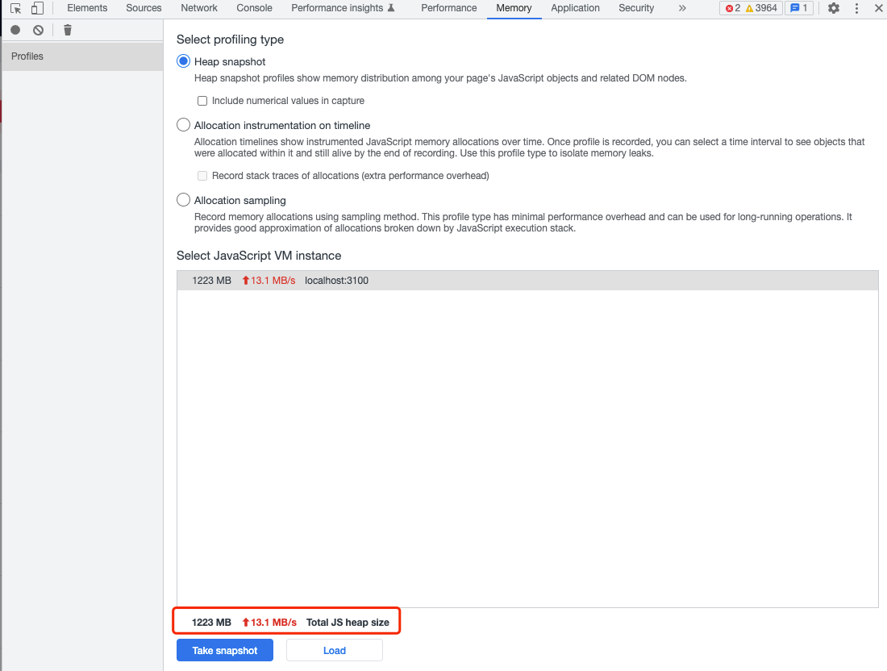
查看 Snapshot, FilberNode数量 283554
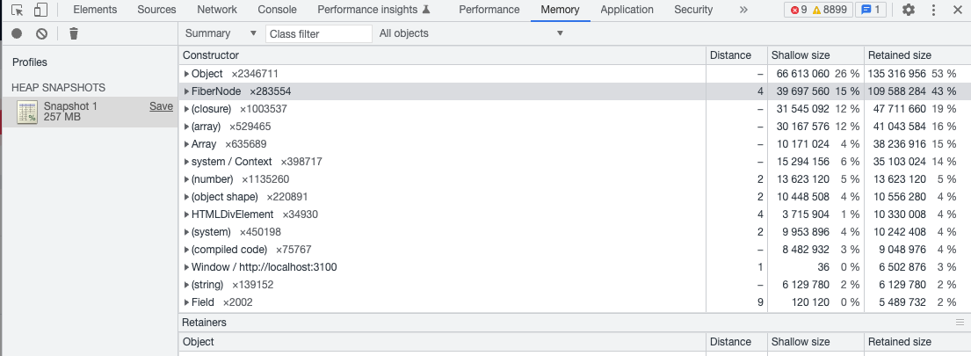

2000条数据时:
拖动滚动条填报时观察 Total JS heap size 的变化，发现 size直达 2G以上。
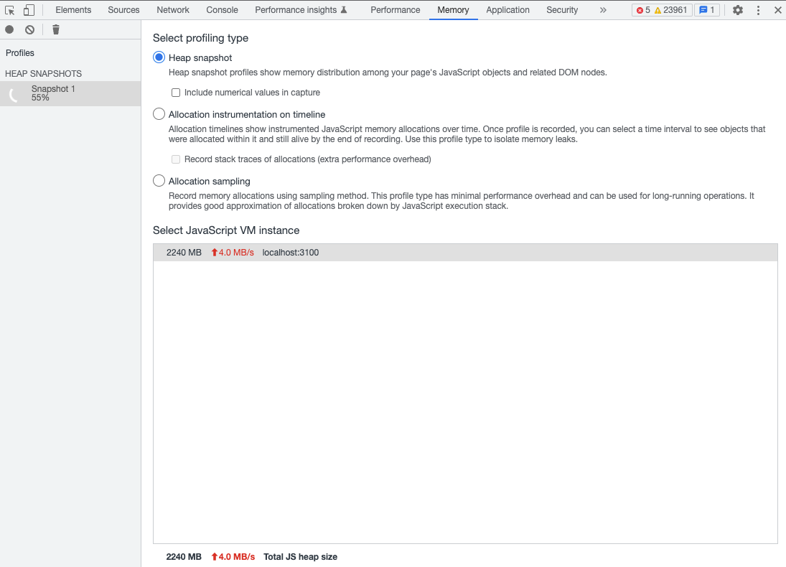
查看 Snapshot, FilberNode数量 803368
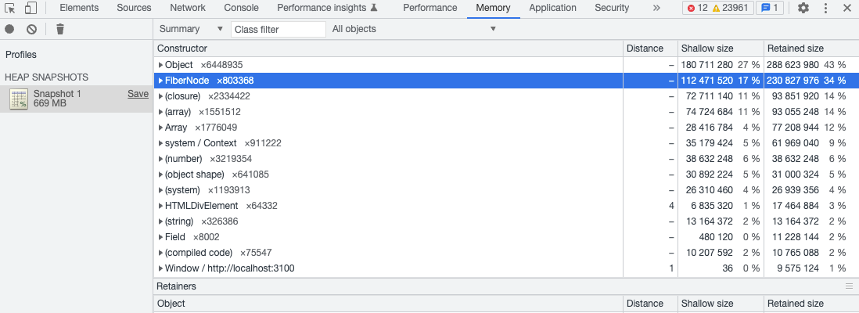
2000条数据以上页面直接出现崩溃现象：
64为Chrome浏览器的每个选项卡内存限制为4Gb。当页面内存过大时会出现页面崩溃的现象。

  - 使用Chrome DevTools Performance 分析页面加载/运行时性能
200条填报数据进行拖动滚动条填报时的 Performance 分析
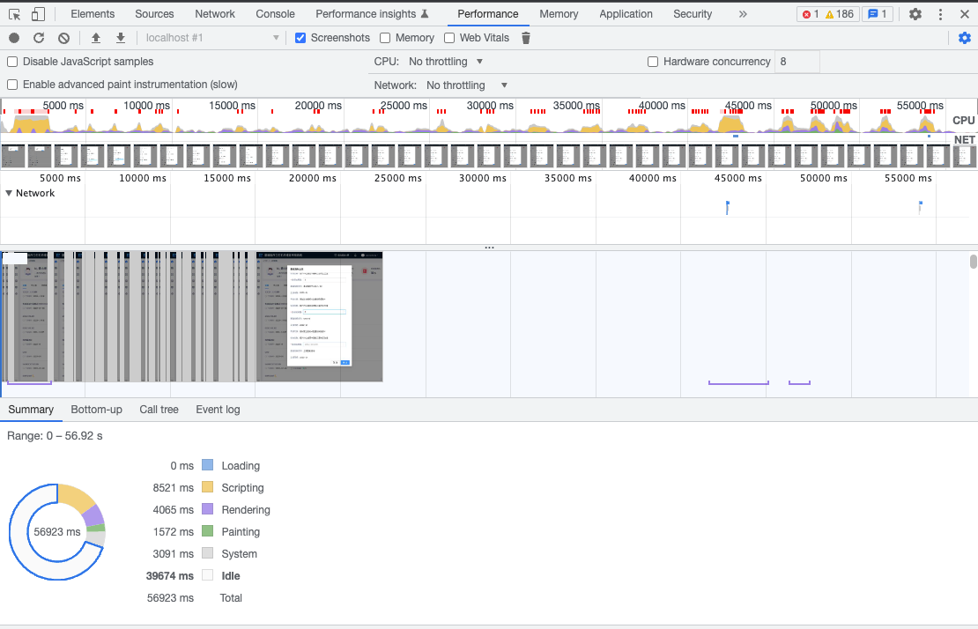

1000条填报数据进行拖动滚动条填报时的 Performance 分析

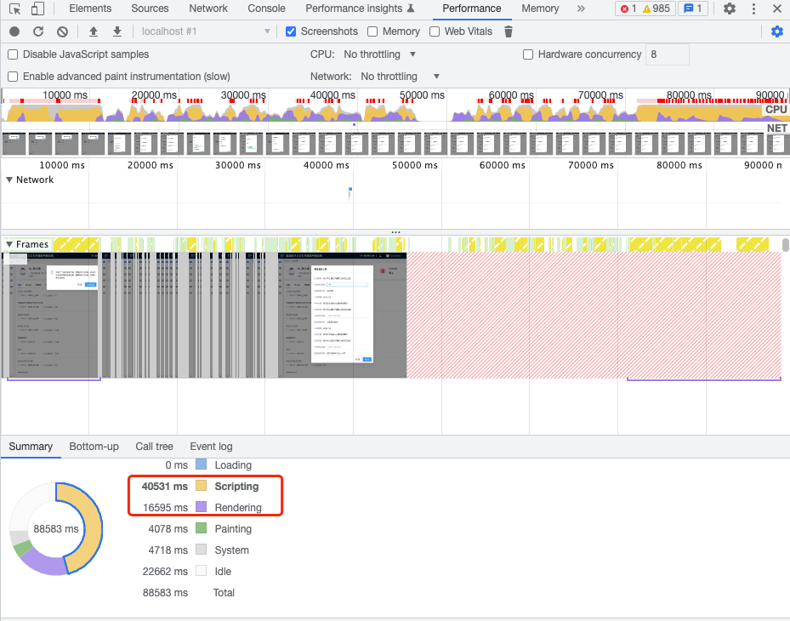
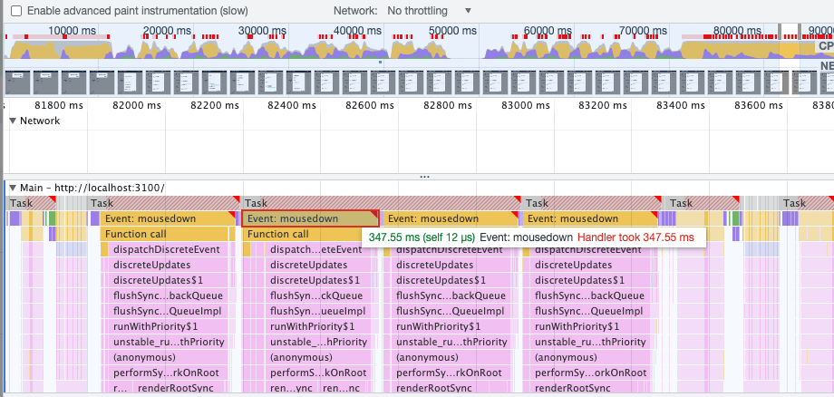
1000天数据以上进行填报测试时页面卡顿严重.
  - 分析结论
当指标填报数据达到1000条以上时，页面加载时间非常漫长，拖动页面填报指标的表单项时会感觉明显的卡顿，输入阻塞的情况。经过以上分析得出当页面DOM呈现过多会导致页面内存持续增加，layout tree 越大执行布局的时间就会越长; JavaScript Event事件处理也会因此收到影响。
  - 解决流程 - 引入虚拟列表
虚拟列表或虚拟滚动，简单的定义就是：只渲染长列表数据在可视区域内的数据，从而避免一次性加载所有DOM节点。秉持不重复造轮子的原则，直接采用 react-window，这是一个被广泛使用的虚拟滚动实现库。react-window提供了FixedSizeList、VariableSizeList、FixedSizeGrid、VariableSizeGrid这几个组件，根据具体的使用场景选择，此处有使用示例：react-window.now.sh.
示例代码：
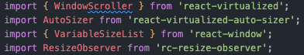
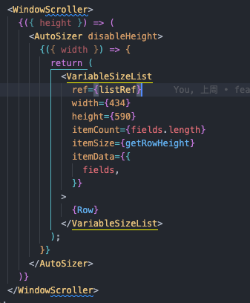

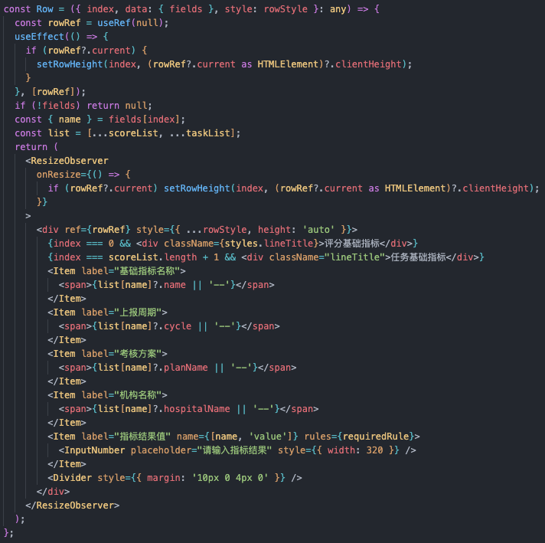
  - 使用虚拟类表优化基础指标上报功能以后，Memory分析如下图所示：
1000条数据时：
拖动滚动条填报指标时观察 Total JS heap size 的变化，发现 size 基本维持在50MB左右，停止操作是 size 在 39MB左右。
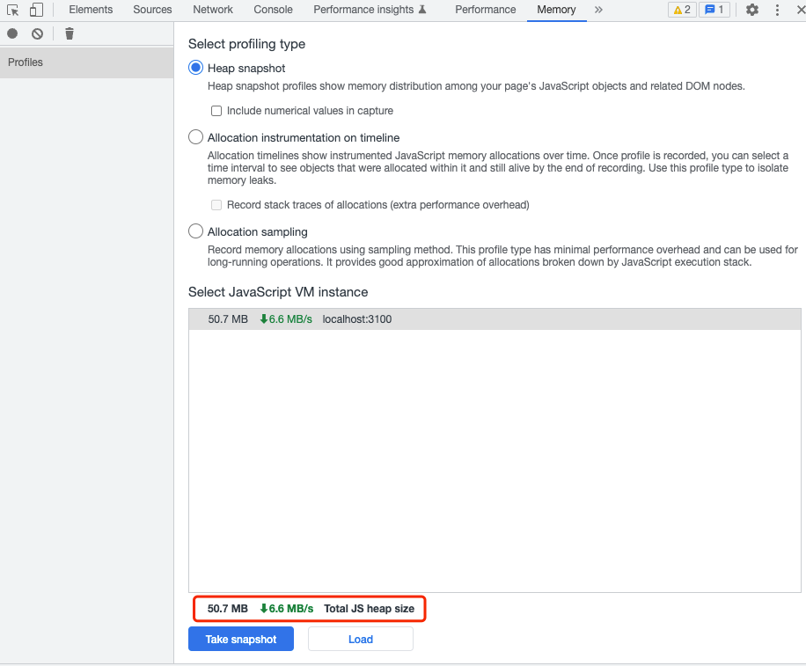
查看 Snapshot, FilberNode数量 17772
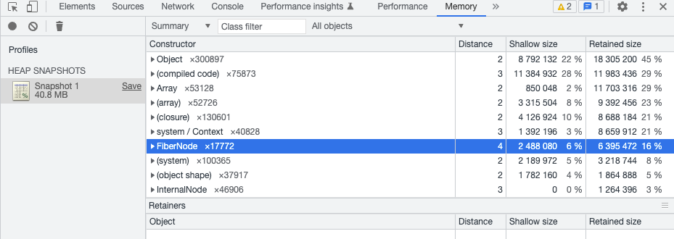

测试2000条数据以上时的Memory分析
拖动滚动条填报指标时观察 Total JS heap size 的变化，发现 size 基本维持在40MB ~ 80M之间。最高110MB。
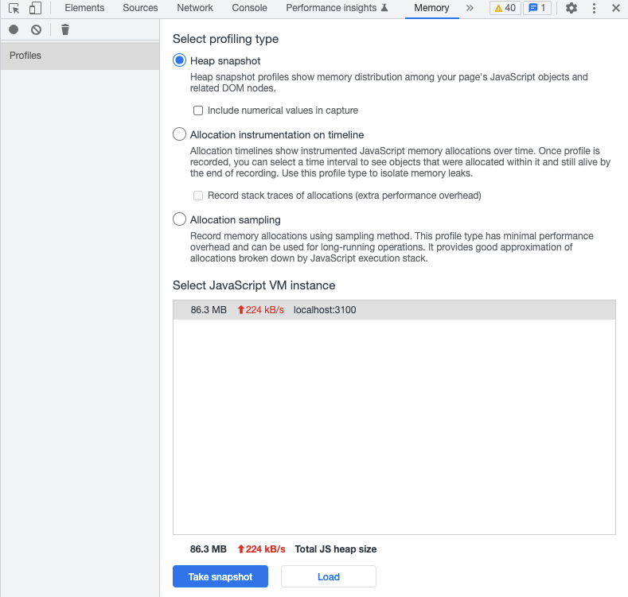
  - 使用虚拟类表优化基础指标上报功能以后, Chrome DevTools Performance 分析页面加载/运行时性能
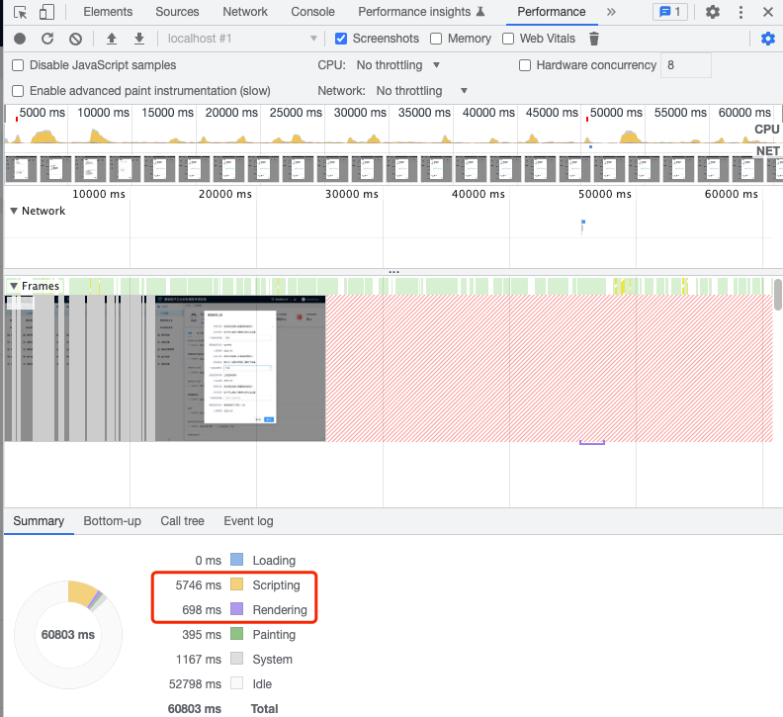
通过Preformance分析结果可以看出 Scripting 和 Rendering 时间减少了.通过拖动滚动条填报指标时页面流畅和很多。

